仿人型机器人2V2足球挑战赛比赛规则

仿人型机器人是一种外形类似于人类的双足机器人，它的重要性表现在研究双足机器人的步态研究上，双足机器人的灵活性就是步态算法先进性的一个体现。在这个项目中，我们通过2V2足球竞技的方式进行动作灵活度的展现。考核机器人的综合竞技能力、考核控制机器人的参赛队员对于竞技状态下复杂环境的判断，重点在与促进机器人的运动步态技术的发展。

1. **参赛范围**

1、参赛组别：小学组、初中组；

2、参赛人数：2人/队伍（团体赛）；

3、指导老师：限1人

1. **器材要求**

（1）机器人的外形必须是类人型，由四肢、躯干和头等几部分组成。

（2）机器人必须且只能使用一个可编程处理器。

（3）机器人必须使用电池供电，其电压不超过12.6V。

（4）机器人编程语言不限。

（5）在不影响正常比赛的基础上，机器人可进行个性化的装饰，以增强其表现力和容易被识别。

1. **任务说明**
2. 比赛场地说明：

比赛场地为喷绘布材质，场地周围用高度为10CM的亚克力围起来。场地地面颜色为绿色。场地中的圆形尺寸直径为1.2m，防守机器人防守区域长度为1.2米，宽度为20CM。场地规格示意图如图3所示：

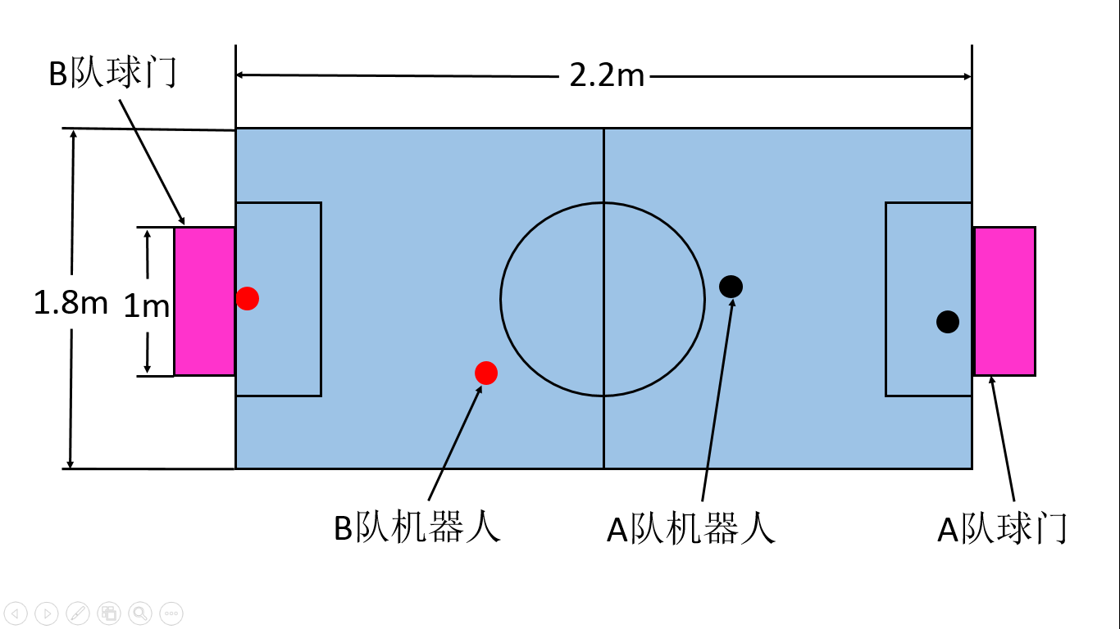

图3.遥控2V2足球场地示意图

（二）比赛任务说明：

（1）比赛开始前，参赛队员有5分钟的机器人调试时间，调试时间内可以随时向裁判员汇报是否可以比赛，从而由裁判启动开始正式比赛；5分钟调试时间结束后仍不能比赛的，视为本次比赛失败。如果两队均不能开始比赛，则视为两队均弃权。

（2）比赛开始前双方进攻机器人需放在中场圆圈以外，方向不定；防守机器人放置在禁区，但不得在球门线以内，不得踩球门线。

（3）每队各两名参赛选手，使用手柄或者手机遥控；在有队伍参赛时，其他参赛队员不得恶意干扰，否则取消其参赛资格。

（4）机器人摔倒时，需自己站起来，十秒内不能站立，则判罚下场15秒。

（5）防守机器人无论被动或者主动进入球门（含踩球门线）超过十秒不能主动出来，判罚下场15秒。

（6）进球：当球进入球门线超过二分之一，则视为进球。

（7）死球：如果球超过10秒不运动（含争球卡死等情况），裁判将球重新放置在中场。期间比赛不停，机器人可以随意运动。

（8）足球标准：使用标准绿色网球。

1. **计分说明**

计时三分钟，不分上下场，进球多者为胜。

1. **比赛规则**

（1）在比赛时间内，比赛双方控制各自的机器人将足球进攻进对方的球门。

（2）进球后计时停止，由裁判员将球放到开球位置，双方机器人各就各位后计时开始。

（3）比赛双方在3分钟计时结束时进球数一样，则进入加时赛，加时赛中裁判员将足球归位，双方机器人就位后正式开始。加时赛中不计时，第一个进球的参赛队获胜。

（4）获胜参赛队伍进入下一轮比赛，与其余胜出队伍进行比赛。最终通过淘汰制决出名次。

**六、其他说明**

本规则最终解释权归赛事技术委员会所有。